【C40钢筋混凝土靶标】采购需求
一、采购标的需实现的功能或者目标，以及为落实政府采购政策需满足的要求：
（一）采购标的需实现的功能或者目标
本项目拟采购C40钢筋混凝土靶标2套，按采购方要求施工。
（二）政府采购政策落实要求
1. 中小企业扶持政策：根据《政府采购促进中小企业发展管理办法》（财库〔2020〕46号）规定，本项目采购标的为中小型企业制造、承建或承接的，投标人应提供办法规定的《中小企业声明函》，否则不得享受相关中小企业扶持政策。投标人应对提交的中小企业声明函的真实性负责，提交的中小企业声明函不真实的，应承担相应的法律责任。
本项目采购标的对应的《中小企业划型标准规定》所属行业为：建筑业 。
2. 进口产品政策：本采购项目 □允许 □不允许 进口产品参加。（未进行勾选的，视为只接受本国产品参加）
二、采购标的需执行的国家相关标准、行业标准、地方标准或者其他标准、规范：
1.采购项目中所含的投标产品及制造商应符合国家有关部门规定的相应技术、计量、节能、安全和环保法规及标准，如国家有关部门对投标产品或其制造商有强制性规定或要求的，投标产品或其制造商必须符合相应规定或要求，投标人须提供相关证明文件的复印件。
三、采购标的概况
（一）采购项目名称： C40钢筋混凝土靶标
（二）采购数量及计量单位： 2套
（三）最高限价：人民币 80万元（大写： 捌拾万元整 ）
（四）交付时间：合同签订后 45 天内
（五）交付地点： 西安交通大学指定地点
（六）付款进度安排：√按采购文件要求。
□其他要求： 。
四、采购标的需满足的质量、安全、技术规格、物理特性等要求：
- 标注“*”的技术参数为核心技术指标（实质性要求）。供应商须完全响应或优于该指标，并提供相应证明材料。任意一项标注“*”指标不满足的，其投标（响应）文件将被认定为无效投标。
C40钢筋混凝土靶标2套，需要按图纸进行建造施工,满足以下要求（详细要求见附图）:
- *同养试块抗压：C40，
同条件养护试块抗压检测，C40、C60为混凝土设计强度等级，C后面数值代表抗压强度；试块和现场构件同步养护，累计温度达到600℃·d后方可试压，用来反映实体混凝土实际抗压能力。
- *外形尺寸：
外形尺寸：长6.1m、宽6.6m、厚度3m，为大型地面靶标整体外形三维尺寸。
前两项是靶标的平面长宽，最后3m是整体厚度/高度。
6.1m×6.6m×3m；（几何尺寸）尺寸图如下：
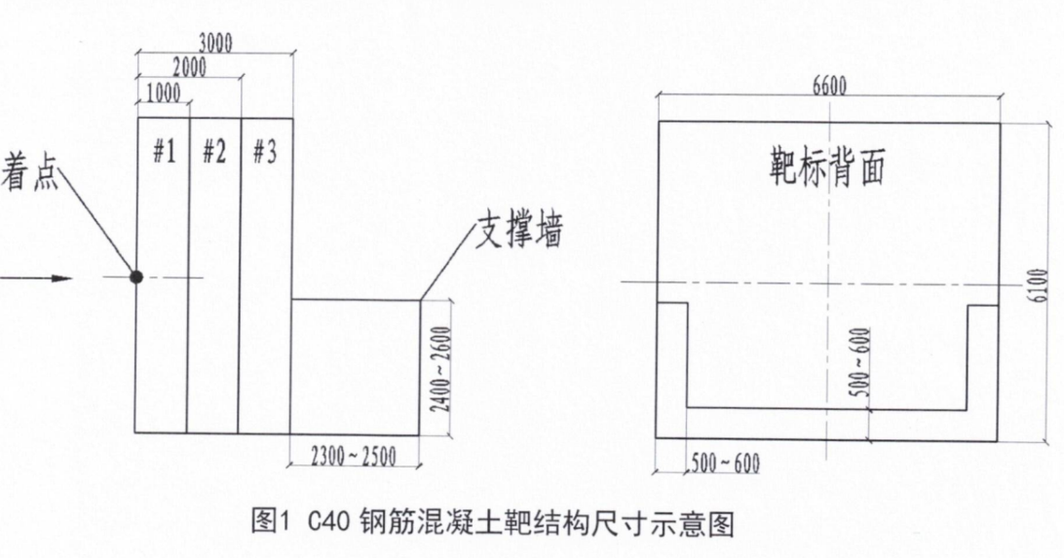
- *配筋率及布筋要求:
配筋率：构件里钢筋总截面面积和混凝土构件有效截面面积的比值，%表示；反映配了多少钢筋。
布筋要求：钢筋怎么摆放，包含钢筋间距、保护层厚度、排布方式、上下层位置、搭接锚固长度等规定，保证钢筋受力、防开裂、满足施工规范。
1m厚C40钢筋混凝土靶的钢筋布置包括五个部分，不允许添加多余钢筋:
- 迎D层:共1层，在距迎撞面50mm处，采用Φ12mm钢筋、网眼125mmx125mm，编制1层钢筋网。
- 中间层:共2层，均采用Φ12mm的钢筋、网眼250mmx250mm，层间距为300mm，中间层的第一层钢筋与迎撞的距离为350mm(=300mm+50mm).
- 背面层:共2层。前1层采用中Φ16mm的钢筋，网眼250mmx250mm，第一层距靶背面50mm:第2层与靶标背面的距离也为50mm(与背面层的第1层中Φ16mm钢筋网同层) ，采用中Φ6mm的钢筋，网眼50mmx50mm，并下挂一层14号菱形铁丝网40mmx40mm。
- 周边约束加固钢筋网:靶标四周边(除去迎撞面及背面)采用Φ12mm的钢筋编制，网眼为250mmx250mm，约束加固钢网共3层，最外层约束加固钢筋网距靶标外表面的距离为50mm。
- 支撑筋与拉结筋:各层钢筋网间的支撑筋采用Φ12mm@1000mmX1000mm梅花状布置，拉结筋采用Φ8mm@1000mmx1000mm 梅花状布置。周边约束加固钢筋网间的支撑筋、拉结筋梅花状布置间距为300mmX300mm。
上述钢网中，中16mm钢筋为HRB400热轧带肋钢筋，中12支撑筋为HRB400热轧带肋钢筋，其余钢筋为HPB300热轧光圆钢筋。为方便吊装，在钢筋混凝土靶标主体结构中可采用50mm~中60mm 的HPB300圆钢制作吊耳，承制单位可根据实际情况对吊耳进行适应性优化设计，并要求起吊安全。
配筋图如下：
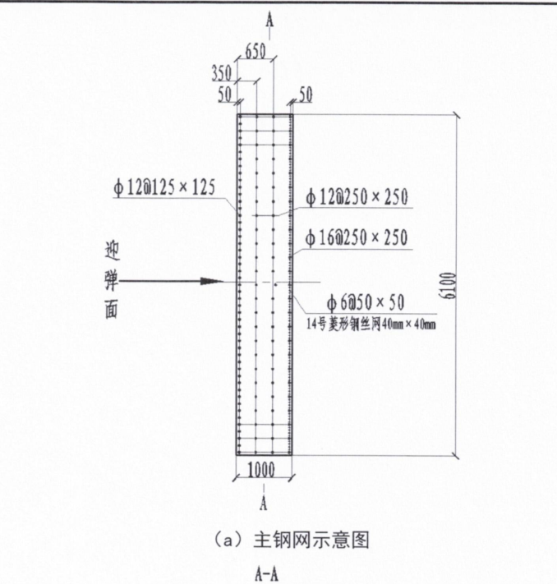

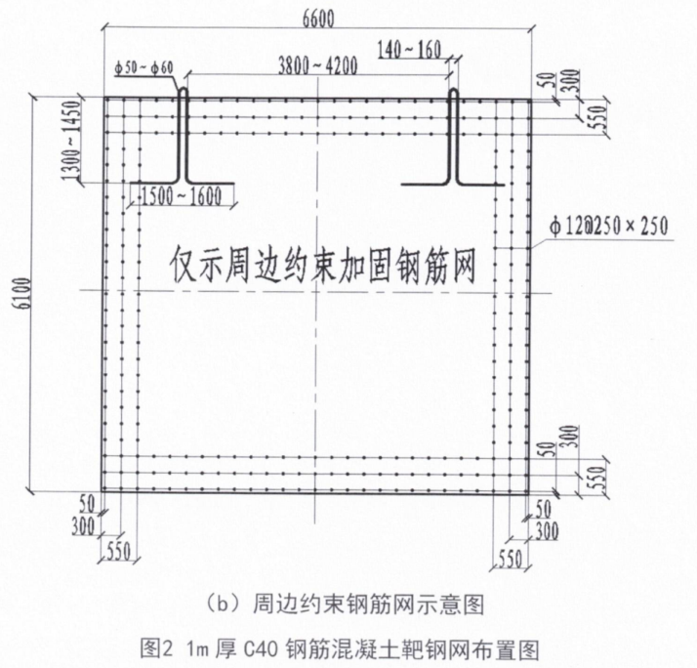
- *按照施工及养护标准：
施工及养护标准：指混凝土等构件现场浇筑、振捣、成型的作业规范，以及浇筑完成后保温、保湿、控温防护的全套技术要求，用来保障构件强度，减少开裂，保证工程质量。
浇筑靶标时，1套靶标应同时制作3套标准试块，同条件养护，检测强度并提供检测报告(1 套应在达到等效养护龄期时(即日平均温度逐日累计达到600°C·d)时进行检测，1套于使用前检测，1套备用)。
每套试块应做标记，便于与靶标状态以及检测时间等相对应。
强度检测由投标位负责。靶标制作完成后，投标单位应提供检测报告，
- 其他要求；
靶标主体结构为3m厚C40钢筋混凝土组合靶(高X宽X厚=6.1mX6.6mX3m)，如图1所示，由3块1m厚C40钢筋混凝土靶相邻密切贴合组成。单块lm厚C40钢筋混凝土靶均要求其靶面及靶背均垂直于水平地面，单块1m厚C40钢筋混凝土靶其主体尺寸(高X宽X厚)为6.1mX6.6mX1m。
3m厚C40钢混组合靶数量共为3套，每套含编号为#1、#2、#3的1m厚C40钢筋混凝土靶，共计9块lm厚C40钢筋混凝土靶。每套组合靶中，编号为#3的1m厚C40钢筋混凝土靶可设置支撑墙结构。
五、采购标的需满足的服务标准、期限、效率等要求
（一）质保期： 不少于 1 年，质保期内免费维保不少于 1 次/年，免人工服务费。质保期满后，仍需提供专业维修服务，投标人在投标文件中需注明维修服务单项报价。
（二）服务响应时间：接到维修电话后4小时内给予明确答复，8小时内到达现场维修。维修人员到现场后若问题特殊无法现场修复的，中标人需在24小时内给出合理解决方案。
（三）培训要求：无。
（四）供应商提供进口设备的，须在投标（响应）文件中明确外贸合同卖方信息。
六、采购标的的履约验收标准
一、货物类项目验收要求
序号 |  | 功能或指标 | 验收或测试方法
项目建设单位验收要求：
1 |  | 数量及产品满足图纸技术要求 | 现场测试
学校验收复核要求：经费负责人自验收通过后，将《学校采购货物类项目验收复核申请表》《学校采购项目验收报告》《供应商履约情况评价表》《供应商货物类项目完工报告》《项目建设单位货物类项目完工自验收报告》等相关资料，递交学校国资处，由国资处组织专家现场验收复核。
验收时是否需要供应商提供样品 |  |  | □是 否
验收时是否需供应商提供必要的其他设备 |  |  | □是 否
二、服务类项目验收要求
项目建设单位验收要求：根据项目特点对服务期内的服务履约实施情况进行考核，结合考核情况和服务效果进行验收。验收报告须经国资处备案。
1
2
学校验收备案要求：项目单位提供《学校采购服务类项目验收报告》《服务类供应商履约情况评价表》。国资处可根据项目情况采用抽查等方式进行复核。
三、除现场验收外，需提供的其他验收要求
验收时是否需提供第三方检测报告 |  |  | 是□否  如需提供第三方检测报告，需满足下列要求：  对于检测机构的要求：国家正规检测机构，出具的检测报告由验收复核专家认可之后作为验收复核通过的主要依据。  对于检测执行标准的要求：各项检测项目标准以检测机构按照行业相关要求最新适用并执行的标准为准。

